|  |  |
| --- | --- |
| Image result for РТУ герб | |
| МИНОБРНАУКИ РОССИИ | |
| Федеральное государственное бюджетное образовательное учреждениевысшего профессионального образования"Российский технологический университет"МИРЭА | |
| Факультет информационных технологий (ИТ) | |
| Кафедра практической и прикладной информатики | |

|  |  |
| --- | --- |
| **ОТЧЕТ ПО ПРАКТИЧЕСКОЙ РАБОТЕ №3** | |
| **по дисциплине** | |
| **«**Объектно-ориентированное программирование**»** | |
|  | |
| Выполнил студент группы ИМБО-01-18 | Пресняков Р.О. |
| Принял ассистент кафедры | Строганкова Н.В. |

|  |  |  |
| --- | --- | --- |
| Лабораторные работы выполнены | «23» февраля 2019 г. |  |
|  |  |  |
| «Зачтено» | «__»_______201__ г. |  |

Москва 2019

## **Практическая работа №3**

**Классы в языке С++**

**Цель практической работы**

Целью данной практической работы является приобретение практических навыков при разработке классов на языке программирования С++.

**Задачa**

1. Реализовать класс «Книга»

**Ход работы**

1. Реализовать класс «Книга»
2. #include <iostream>  
   #include <vector>  
   using namespace std;  
   class book {  
   public:  
    book(){  
    name = "";  
    pages = 0;  
    };  
    void set_name(string word){  
    name = word;  
    }  
     
    string get_name(){  
    return name;  
    }  
     
    void set_pages(int count){  
    pages = count;  
    }  
    int get_pages(){  
    return pages;  
    }  
   private:  
    string name;  
    int pages;  
   };  
   int main() {  
    string b_name, search_name;  
    int num,b_pages, num_del;  
    book b_new;  
    vector<book> list1;  
    while (num !=-1) {  
    cout << "dobavit knigu(1), udalit knigu(2), naiti po avtoru(3)" << endl;  
    cin >> num;  
    if (num == 1) {  
    cout << "vvedite imya i kol-vo str " << endl;  
    cin >> b_name >> b_pages;  
    b_new.set_pages(b_pages);  
    b_new.set_name(b_name);  
    list1.insert(list1.end(), b_new);  
    }  
    if (num == 2) {  
    cin >> num_del;  
    list1.erase(list1.begin() + num);  
    }  
    if (num == 3) {  
    cin >> search_name;  
    for (int i = 0; i < list1.size(); i++) {  
    if (list1[i].get_name() == search_name)  
    cout << "kniga " << list1[i].get_name() << " kol str " << list1[i].get_pages() << endl;  
    }  
    }  
    }  
    return 0;  
   }

**Вывод**

Все поставленные задачи были выполнены. Для этого были использованы библиотека STL, перегрузка оператора равенства, шаблоны функций. Все задачи были выполнены в виде много файлового проекта с разбиением классов на файлы объявления и реализации класса. Результаты работы программ приведены в рисунке.

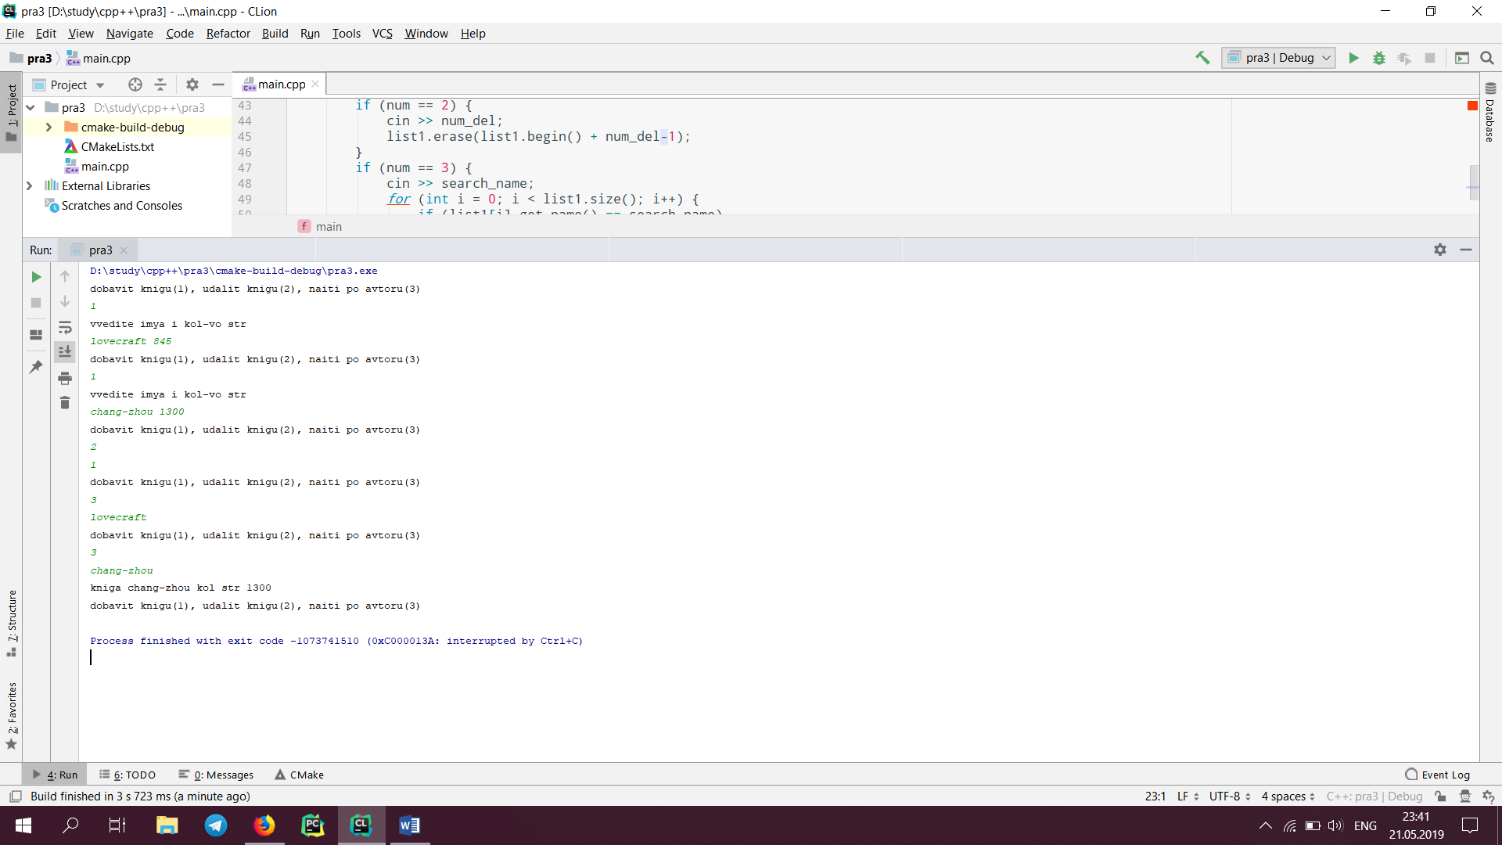

Рис. 1 Результат работы программы